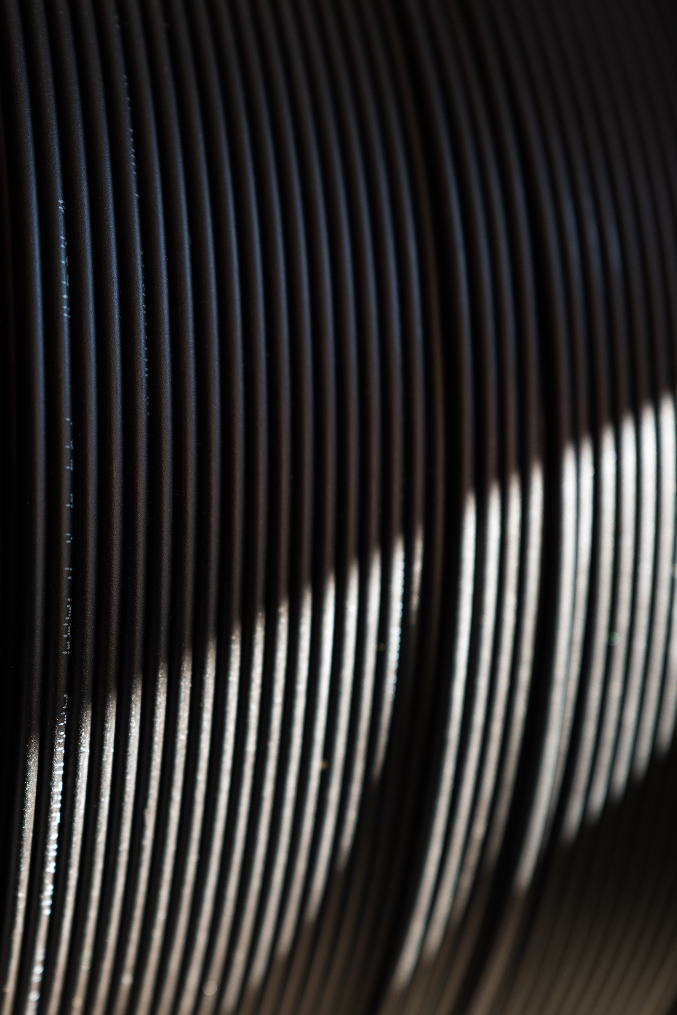**Ein Bild, das Schwarz, Schrift, Screenshot, Grafiken enthält.
**

Ausschreibungstexte

Nanokabel ohne Aramidgarn -

Raptor

**Nanokabel 2F ohne Aramidgarn**

Hausanschlusskabel zum Einblasen in Mikrorohre

* A-W0F 2Y 1 x 2 E9/125
* Mantelmaterial: Polyethylen
* Mantelfarbe: schwarz
* Faser eingebettet in UV-gehärtetem Acrylat
* Aufdruck gut lesbar und kratzfest
* Metrierung und Aufdruck jeden Meter
* Fasertyp: G657.A1, 250 µm
* Farbcode der Fasern: (Anlehnung an DIN VDE 0888 Teil 3)
* Systemeinblasprüfung auf Teststrecke nach IEC 60794-1-21: Hersteller kann nachweisbar passendes Rohrsystem zum Kabel zur Verfügung stellen
* Zusätzlich geeignet zum Einschieben
* Einblasbar in Rohre mit Innendurchmesser von 3,5 mm bis 12,0 mm
* Außendurchmesser: 2,0 mm (Toleranz ± 0,1mm)
* Zugkraft Verlegung: 80 N
* Betriebstemperaturbereich: - 45 °C bis +70 °C
* Dämpfung bei 1.310 nm maximal 0,38 dB/km
* Dämpfung bei 1.383 nm maximal 0,38 dB/km
* Dämpfung bei 1.550 nm maximal 0,25 dB/km
* geprüft nach IEC 60794-5-10
* Produktion der Kabel in Europa

Weitere Informationen: siehe Datenblatt

https://www.hexatronic.com/de/produkte/kabel/raptor-nanokabel-2-24f-ohne-aramid

Verlegung fachgerecht nach den Verlegerichtlinien

Bezugsquelle: Hexatronic GmbH

**Nanokabel 4F ohne Aramidgarn**

Hausanschlusskabel zum Einblasen in Mikrorohre

* A-W0F 2Y 1 x 4 E9/125
* Mantelmaterial: Polyethylen
* Mantelfarbe: schwarz
* Faser eingebettet in UV-gehärtetem Acrylat
* Aufdruck gut lesbar und kratzfest
* Metrierung und Aufdruck jeden Meter
* Fasertyp: G657.A1, 250 µm
* Farbcode der Fasern: (Anlehnung an DIN VDE 0888 Teil 3)
* Systemeinblasprüfung auf Teststrecke nach IEC 60794-1-21: Hersteller kann nachweisbar passendes Rohrsystem zum Kabel zur Verfügung stellen
* Zusätzlich geeignet zum Einschieben
* Einblasbar in Rohre mit Innendurchmesser von 3,5 mm bis 12,0 mm
* Außendurchmesser: 2,0mm (Toleranz ± 0,1mm)
* Zugkraft Verlegung: 80 N
* Betriebstemperaturbereich: - 45 °C bis +70 °C
* Dämpfung bei 1.310 nm maximal 0,38 dB/km
* Dämpfung bei 1.383 nm maximal 0,38 dB/km
* Dämpfung bei 1.550 nm maximal 0,25 dB/km
* geprüft nach IEC 60794-5-10
* Produktion der Kabel in Europa

Weitere Informationen: siehe Datenblatt

https://www.hexatronic.com/de/produkte/kabel/raptor-nanokabel-2-24f-ohne-aramid

Verlegung fachgerecht nach den Verlegerichtlinien

Bezugsquelle: Hexatronic GmbH

**Nanokabel 6F ohne Aramidgarn**

Hausanschlusskabel zum Einblasen in Mikrorohre

* A-W0F 2Y 1 x 6 E9/125
* Mantelmaterial: Polyethylen
* Mantelfarbe: schwarz
* Faser eingebettet in UV-gehärtetem Acrylat
* Aufdruck gut lesbar und kratzfest
* Metrierung und Aufdruck jeden Meter
* Fasertyp: G657.A1, 250 µm
* Farbcode der Fasern: (Anlehnung an DIN VDE 0888 Teil 3)
* Systemeinblasprüfung auf Teststrecke nach IEC 60794-1-21: Hersteller kann nachweisbar passendes Rohrsystem zum Kabel zur Verfügung stellen
* Zusätzlich geeignet zum Einschieben
* Einblasbar in Rohre mit Innendurchmesser von 3,5 mm bis 12,0 mm
* Außendurchmesser: 2,0mm (Toleranz ± 0,1mm)
* Zugkraft Verlegung: 80 N
* Betriebstemperaturbereich: - 45 °C bis +70 °C
* Dämpfung bei 1.310 nm maximal 0,38 dB/km
* Dämpfung bei 1.383 nm maximal 0,38 dB/km
* Dämpfung bei 1.550 nm maximal 0,25 dB/km
* geprüft nach IEC 60794-5-10
* Produktion der Kabel in Europa

Weitere Informationen: siehe Datenblatt

https://www.hexatronic.com/de/produkte/kabel/raptor-nanokabel-2-24f-ohne-aramid

Verlegung fachgerecht nach den Verlegerichtlinien

Bezugsquelle: Hexatronic GmbH

**Nanokabel 8F ohne Aramidgarn**

Hausanschlusskabel zum Einblasen in Mikrorohre

* A-W0F 2Y 1 x 8 E9/125
* Mantelmaterial: Polyethylen
* Mantelfarbe: schwarz
* Faser eingebettet in UV-gehärtetem Acrylat
* Aufdruck gut lesbar und kratzfest
* Metrierung und Aufdruck jeden Meter
* Fasertyp: G657.A1, 250 µm
* Farbcode der Fasern: (Anlehnung an DIN VDE 0888 Teil 3)
* Systemeinblasprüfung auf Teststrecke nach IEC 60794-1-21: Hersteller kann nachweisbar passendes Rohrsystem zum Kabel zur Verfügung stellen
* Zusätzlich geeignet zum Einschieben
* Einblasbar in Rohre mit Innendurchmesser von 3,5 mm bis 12,0 mm
* Außendurchmesser: 2,0mm (Toleranz ± 0,1mm)
* Zugkraft Verlegung: 80 N
* Betriebstemperaturbereich: - 45 °C bis +70 °C
* Dämpfung bei 1.310 nm maximal 0,38 dB/km
* Dämpfung bei 1.383 nm maximal 0,38 dB/km
* Dämpfung bei 1.550 nm maximal 0,25 dB/km
* geprüft nach IEC 60794-5-10
* Produktion der Kabel in Europa

Weitere Informationen: siehe Datenblatt

https://www.hexatronic.com/de/produkte/kabel/raptor-nanokabel-2-24f-ohne-aramid

Verlegung fachgerecht nach den Verlegerichtlinien

Bezugsquelle: Hexatronic GmbH

**Nanokabel 12F ohne Aramidgarn**

Hausanschlusskabel zum Einblasen in Mikrorohre

* A-W0F 2Y 1 x 12 E9/125
* Mantelmaterial: Polyethylen
* Mantelfarbe: schwarz
* Faser eingebettet in UV-gehärtetem Acrylat
* Aufdruck gut lesbar und kratzfest
* Metrierung und Aufdruck jeden Meter
* Fasertyp: G657.A1, 250 µm
* Farbcode der Fasern: (Anlehnung an DIN VDE 0888 Teil 3)
* Zusätzlich geeignet zum Einschieben
* Einblasbar in Rohre mit Innendurchmesser von 3,5 mm bis 12,0 mm
* Außendurchmesser: 2,1mm (Toleranz ± 0,1mm)
* Zugkraft Verlegung: 50 N
* Betriebstemperaturbereich: - 45 °C bis +70 °C
* Dämpfung bei 1.310 nm maximal 0,38 dB/km
* Dämpfung bei 1.383 nm maximal 0,38 dB/km
* Dämpfung bei 1.550 nm maximal 0,25 dB/km
* geprüft nach IEC 60794-5-10
* Produktion der Kabel in Europa

Weitere Informationen: siehe Datenblatt

https://www.hexatronic.com/de/produkte/kabel/raptor-nanokabel-2-24f-ohne-aramid

Verlegung fachgerecht nach den Verlegerichtlinien

Bezugsquelle: Hexatronic GmbH

**Nanokabel 24F ohne Aramidgarn**

Hausanschlusskabel zum Einblasen in Mikrorohre

* A-DQ 2Y 1 x 24 E9/125
* Mantelmaterial: Polyethylen
* Mantelfarbe: schwarz
* Faser eingebettet in Gelfüllung
* Aufdruck gut lesbar und kratzfest
* Metrierung und Aufdruck jeden Meter
* Fasertyp: G657.A1, 250 µm
* Farbcode der Fasern: (Anlehnung an DIN VDE 0888 Teil 3)
* Systemeinblasprüfung auf Teststrecke nach IEC 60794-1-21: Hersteller kann nachweisbar passendes Rohrsystem zum Kabel zur Verfügung stellen
* Zusätzlich geeignet zum Einschieben
* Einblasbar in Rohre mit Innendurchmesser von 3,5 mm bis 12,0 mm
* Außendurchmesser: 2,4mm (Toleranz ± 0,1mm)
* Zugkraft Verlegung: 50 N
* Betriebstemperaturbereich: - 45 °C bis +70 °C
* Dämpfung bei 1.310 nm maximal 0,38 dB/km
* Dämpfung bei 1.383 nm maximal 0,38 dB/km
* Dämpfung bei 1.550 nm maximal 0,25 dB/km
* geprüft nach IEC 60794-5-10
* Produktion der Kabel in Europa

Weitere Informationen: siehe Datenblatt

https://www.hexatronic.com/de/produkte/kabel/raptor-nanokabel-2-24f-ohne-aramid

Verlegung fachgerecht nach den Verlegerichtlinien

Bezugsquelle: Hexatronic GmbH